# Lý thuyết Bài 28: Một số ngành nghề liên quan đến sinh học cơ thể

**Lý thuyết Sinh học 11 Bài 28: Một số ngành nghề liên quan đến sinh học cơ thể**  
**A. Lý thuyết Sinh học 11 Bài 28: Một số ngành nghề liên quan đến sinh học cơ thể**  
**I. Một số ngành nghề liên quan đến sinh học cơ thể**  
– Sinh học cơ thể nghiên cứu các đặc trưng chung của sinh vật ở cấp độ cơ thể, minh hoạ qua cơ thể thực vật, động vật và con người.   
– Sinh học cơ thể gắn với các nghề nghề truyền thống về lĩnh vực trồng trọt, lâm nghiệp, chăn nuôi, y học,...   
– Bên cạnh đó, cũng mở ra một số ngành mũi nhọn, phát triển mạnh trong tương lai, như nông nghiệp công nghệ cao, kĩ thuật rau – hoa công nghệ cao,...   
– Có thể khái quát mối liên hệ giữa sinh học cơ thể và một số ngành nghề thuộc các lĩnh vực khác nhau như Hình 28.1. (Theo thông tư số 26/2020/TT-BLĐTBXH, ngày 30/12/2020)  
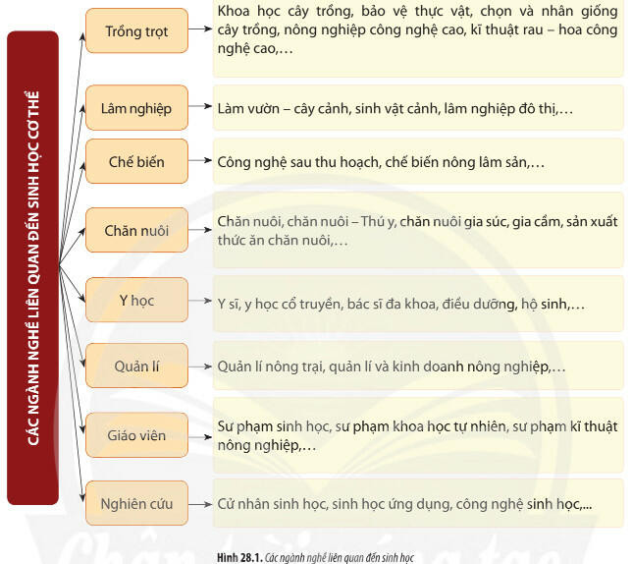  
**II. Triển vọng nghề trong tương lai liên quan đến sinh học cơ thể**  
– Triển vọng nghề nghiệp trong tương lai là sự phát triển của nghề đó theo hướng ngày càng đáp ứng nhu cầu của thị trường  
– Sử dụng các công nghệ hiện đại, tiên tiến, mũi nhọn, tạo ra sản phẩm chất lượng an toàn, bền vững; thu hút nguồn nhân lực có trình độ cao, đem lại thu nhập cao cho người lao động,..  
– Với những thành tựu của sinh học hiện đại đã mang đến nhiều triển vọng cho các ngành nghề này  
– Mục đích: nâng cao chất lượng sản phẩm, tạo ra sản phẩm sạch, an toàn và thân thiện với môi trường, cải thiện sức khoẻ, nâng cao tuổi thọ của con người. Điều đó đã mở ra nhiều cơ hội việc làm, giải quyết vấn đề lao động hiện nay.  
**B. Bài tập Sinh học 11 Bài 28: Một số ngành nghề liên quan đến sinh học cơ thể**  
**Câu 1:** Cho các giải pháp sau  
1. Điều trị ung thư bằng tế bào gốc  
2. Thay thế, cấy ghép cơ quan  
3. Nhân bản vô tính  
4. Phòng bệnh bằng vacccine  
5. Chữa bệnh bằng kháng thể đơn dòng  
Bao nhiêu giải pháp được áp dụng trong khám chữa bệnh ở người  
A. 2  
B. 3  
**C. 4**  
D. 5  
**Giải thích**  
Các giải pháp được áp dụng trong khám chữa bệnh ở người là: Điều trị ung thư bằng tế bào gốc, thay thế, cấy ghép cơ quan, phòng bệnh bằng vacccine, chữa bệnh bằng kháng thể đơn dòng  
**Câu 2:** Giống dâu số 12 là giống dâu tam bội được tao ra do lai giữa thể tứ bội với giống lưỡng bội có đặc điểm  
A. Bản lá mỏng, màu xanh nhạt, sức ra rễ kém  
**B. Bản lá dày, màu xanh đậm, thịt lá nhiều, sức ra rễ và tỉ lệ hom sống cao**  
C. Bản lá dày, màu xanh đậm, sức ra rễ kém  
D. Bản lá mỏng, màu xanh nhạt, sức ra rễ và tỉ lệ hom sống cao  
**Câu 3:** Để điều tiết hoa quả trái vụ như cây thanh long, người ta sử dụng  
A. Nhân bản vô tính  
**B. Hệ thống đèn led**  
C. Hệ thống thủy canh  
D. Lai tạo giống  
**Giải thích**  
Thanh long là cây ngày dài, chúng chỉ ra hoa trong điều kiện ánh sáng kéo dài vậy nên vào những ngày mùa đông (có thời gian ngày ngắn) người trồng thường sử dụng hệ thống đàn led để kéo dài thời gian chiếu sáng nhằm kích thích cho cây ra hoa và tạo quả trái vụ  
**Câu 4:** Vì sao nói cơ thể là một hệ thống mở?  
A. Vì cơ thể cho phép tất cả các vật chất đi vào cơ thể  
B. Vì cơ thể luôn tác động tới môi trường  
**C. Vì giữa cơ thể và môi trường sống luôn có sự trao đổi tác động**  
D. Vì môi trường luôn tác động lên cơ thể  
**Câu 5:** Sâm Ngọc Linh là thành tựu của  
**A. Nuôi cấy mô**  
B. Nhân giống hữu tính  
C. Phương pháp ghép  
D. Phương pháp giâm cành  
**Giải thích**   
Khả năng tích lũy saponin ở sâm Ngọc Linh có nguồn gốc từ nuôi cấy mô được trồng tại vùng núi Ngọc Linh (Quảng Nam, Kon Tum)